PHIẾU BÀI TẬP CHO BÉ THÁNG 4 in bàn tay, cắt dán hình hoa.
Bé hãy in bàn tay, cắt
Sản phẩm của bé: Lớp: MGN B

dán tạo thành bó hoa

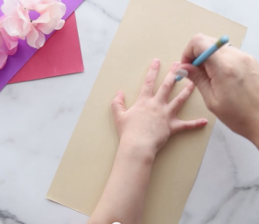
In bàn tay, cắt theo đường vừa in
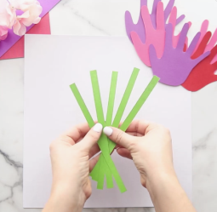
Cắt các nan hình chữ nhật thành cành hoa
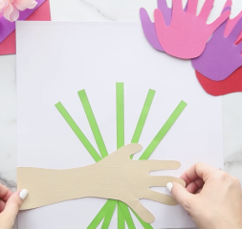
Dán nan cành hoa và bàn tay cầm hoa
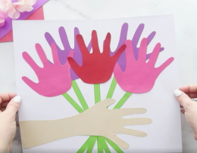

Dán bàn tay làm bông hoa

Ghi chú: Các phụ huynh hướng dẫn và làm cùng các con nhé! Phụ huynh chụp ảnh sản phẩm của con gửi vào nhóm Zalo lớp.

PHIẾU BÀI TẬP CHO BÉ TUẦN 1 THÁNG 4
Họ và tên:
Lớp: MGN B
Bài tập: Dạy đếm đến 5, nhận biết chữ số 5
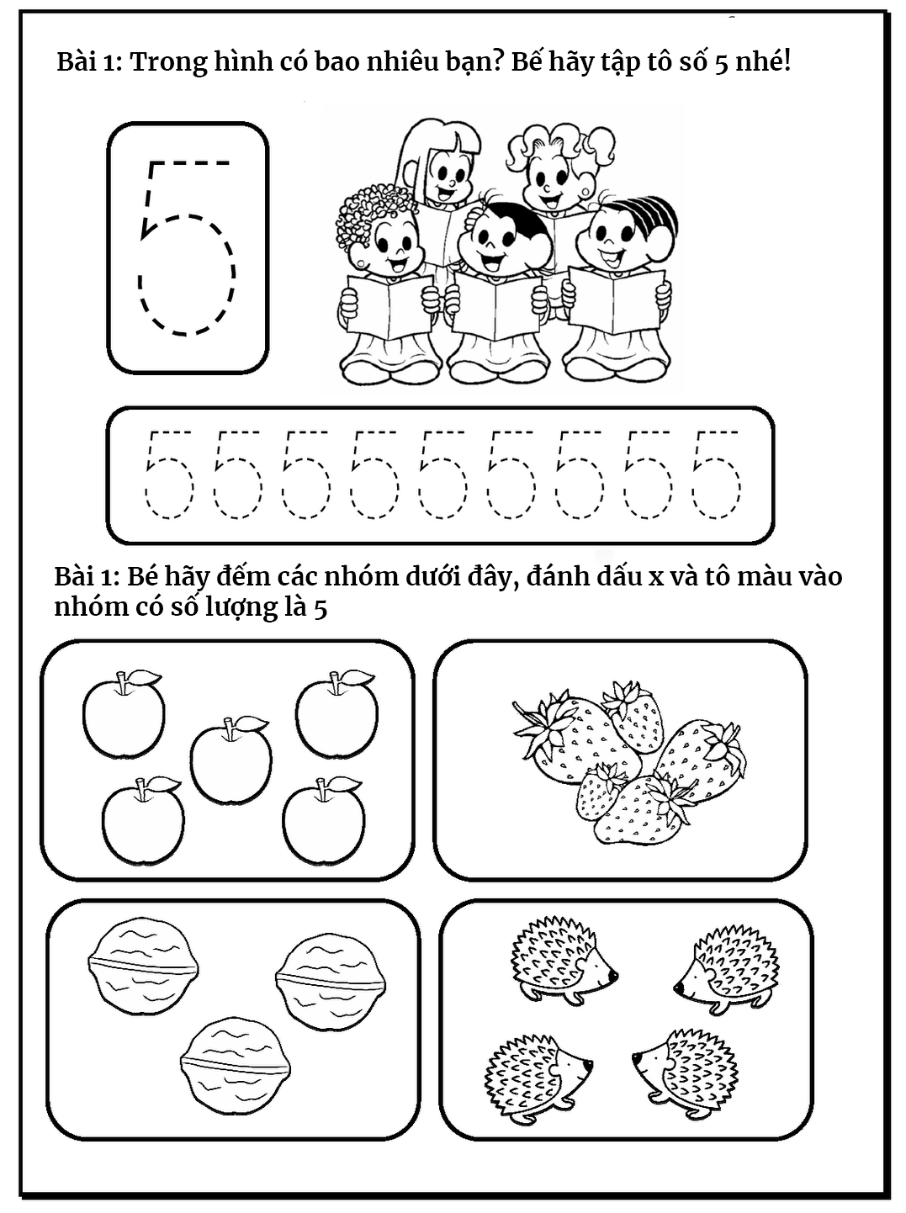

PHIẾU BÀI TẬP CHO BÉ TUẦN 1 THÁNG 4
Họ và tên:
Lớp: MGN B
Bài tập: Dạy bé đọc bài thơ “Hoa cúc vàng”

Hoa cúc vàng
(Nguyễn Văn Chương)
Suốt cả mùa đông
Nắng đi đâu miết
Trời đắp chăn bong
Còn cây chịu rét
Sớm nay nở hết
Đầy sân cúc vàng
Thấy mùa xuân đẹp
Nắng lại về chăng
ồ chẳng phải đâu
mùa đông nắng ít
Cúc gôm nắng vàng.
Vào trong lá biếc.
Chờ cho đến tết,
Nở bung thành hoa
Rực vàng hoa cúc
ấm vui mọi nhà

Ghi chú:
Link video hướng dẫn trẻ đọc bài thơ: https://www.youtube.com/watch?v=LD8nSoxgbgM
Các phụ huynh click vào đường link trên và hướng dẫn con đọc bài thơ nhé!
Phụ huynh quay video của con gửi vào nhóm Zalo lớp
CHÚC TẤT CẢ CÁC CON CÙNG PHỤ HUYNH MẠNH KHOẺ VÀ CHUNG TAY VỆ SINH THEO KHUYẾN CÁO CỦA BỘ Y TẾ ĐỂ SỚM ĐẨY LÙI DỊCH BỆNH COVID-19

PHIẾU BÀI TẬP CHO BÉ TUẦN 1 THÁNG 4
Họ và tên:
Lớp: MGN B
Bài tập: Dạy trẻ quy trình rửa tay đúng cách

Rửa tay thường xuyên với xà phòng đúng cách là biện pháp phòng chống dịch Covid-19 đơn giản, nhưng hiệu quả.
Bàn tay là nơi trực tiếp tiếp xúc nhiều với dịch tiết cơ thể, nếu vô tình đưa lên mắt, mũi, miệng hoặc cầm nắm, đụng chạm vào các vật khác, virus có thể lan rộng theo dịch tiết ra ngoài cộng đồng.
Ngoài ra, virus corona (Covid-19) được cho là có thể tồn tại nhiều giờ trên bề mặt của vật thể, nếu vô tình chạm tay vào khu vực đó, chúng ta có thể mang mầm bệnh theo mình mà không hề hay biết.
Do đó, để chặn đứng con đường virus xâm nhập vào cơ thể thông qua miệng, mũi và mắt, việc rửa tay thường xuyên và sạch sẽ là hết sức quan trọng.
Trong nhiều khuyến cáo đưa ra để phòng chống dịch Covid-19, Bộ Y tế đều khuyến cao mức độ cần thiết và tầm quan trọng của việc rửa tay đúng cách, đặc biệt là với trẻ em, đối tượng dễ bị Covid-19 tấn công.

Thời điểm nào cần rửa tay?

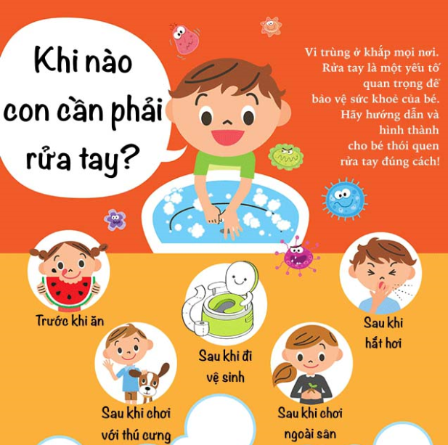

Làm thế nào để rửa tay đúng cách?

Vậy, làm thế nào để rửa tay đúng cách với xà phòng diệt khuẩn giúp ngăn chặn virus corona?
Bộ Y tế đã tiến hành in tuyên truyền 6 bước vệ sinh tay đúng cách được WHO khuyến cáo trong công tác vệ sinh cá nhân:

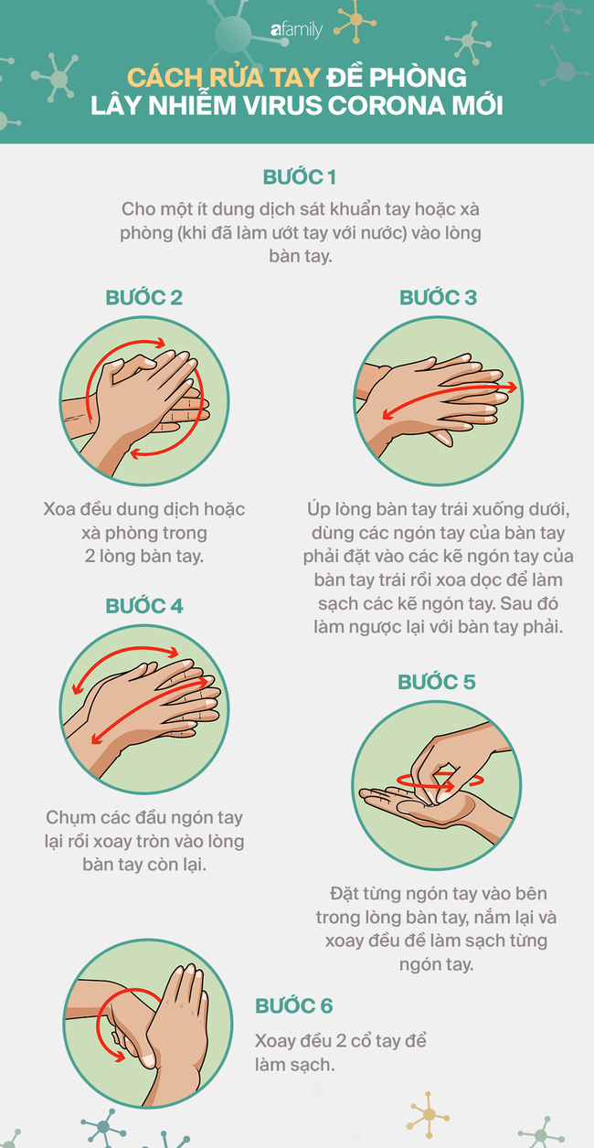

Chú ý: Thời gian cho mỗi lần rửa tay tối thiểu là 1 phút, các bước 2, 3, 4, 5 lặp lại tối thiểu 5 lần mỗi bước.

Ghi chú:
Link video hướng dẫn Vũ điệu 6 bước rửa tay đúng cách vui nhộn - Cùng Lifebuoy phòng chống virus Corona (2019-nCoV): https://www.youtube.com/watch?v=wg2GfIgLpes
Các phụ huynh click vào đường link trên và hướng dẫn con rửa tay đúng cách nhé!
Phụ huynh quay video của con gửi vào nhóm Zalo lớp B.
CHÚC TẤT CẢ CÁC CON CÙNG PHỤ HUYNH MẠNH KHOẺ VÀ CHUNG TAY VỆ SINH THEO KHUYẾN CÁO CỦA BỘ Y TẾ ĐỂ SỚM ĐẨY LÙI DỊCH BỆNH COVID-19

